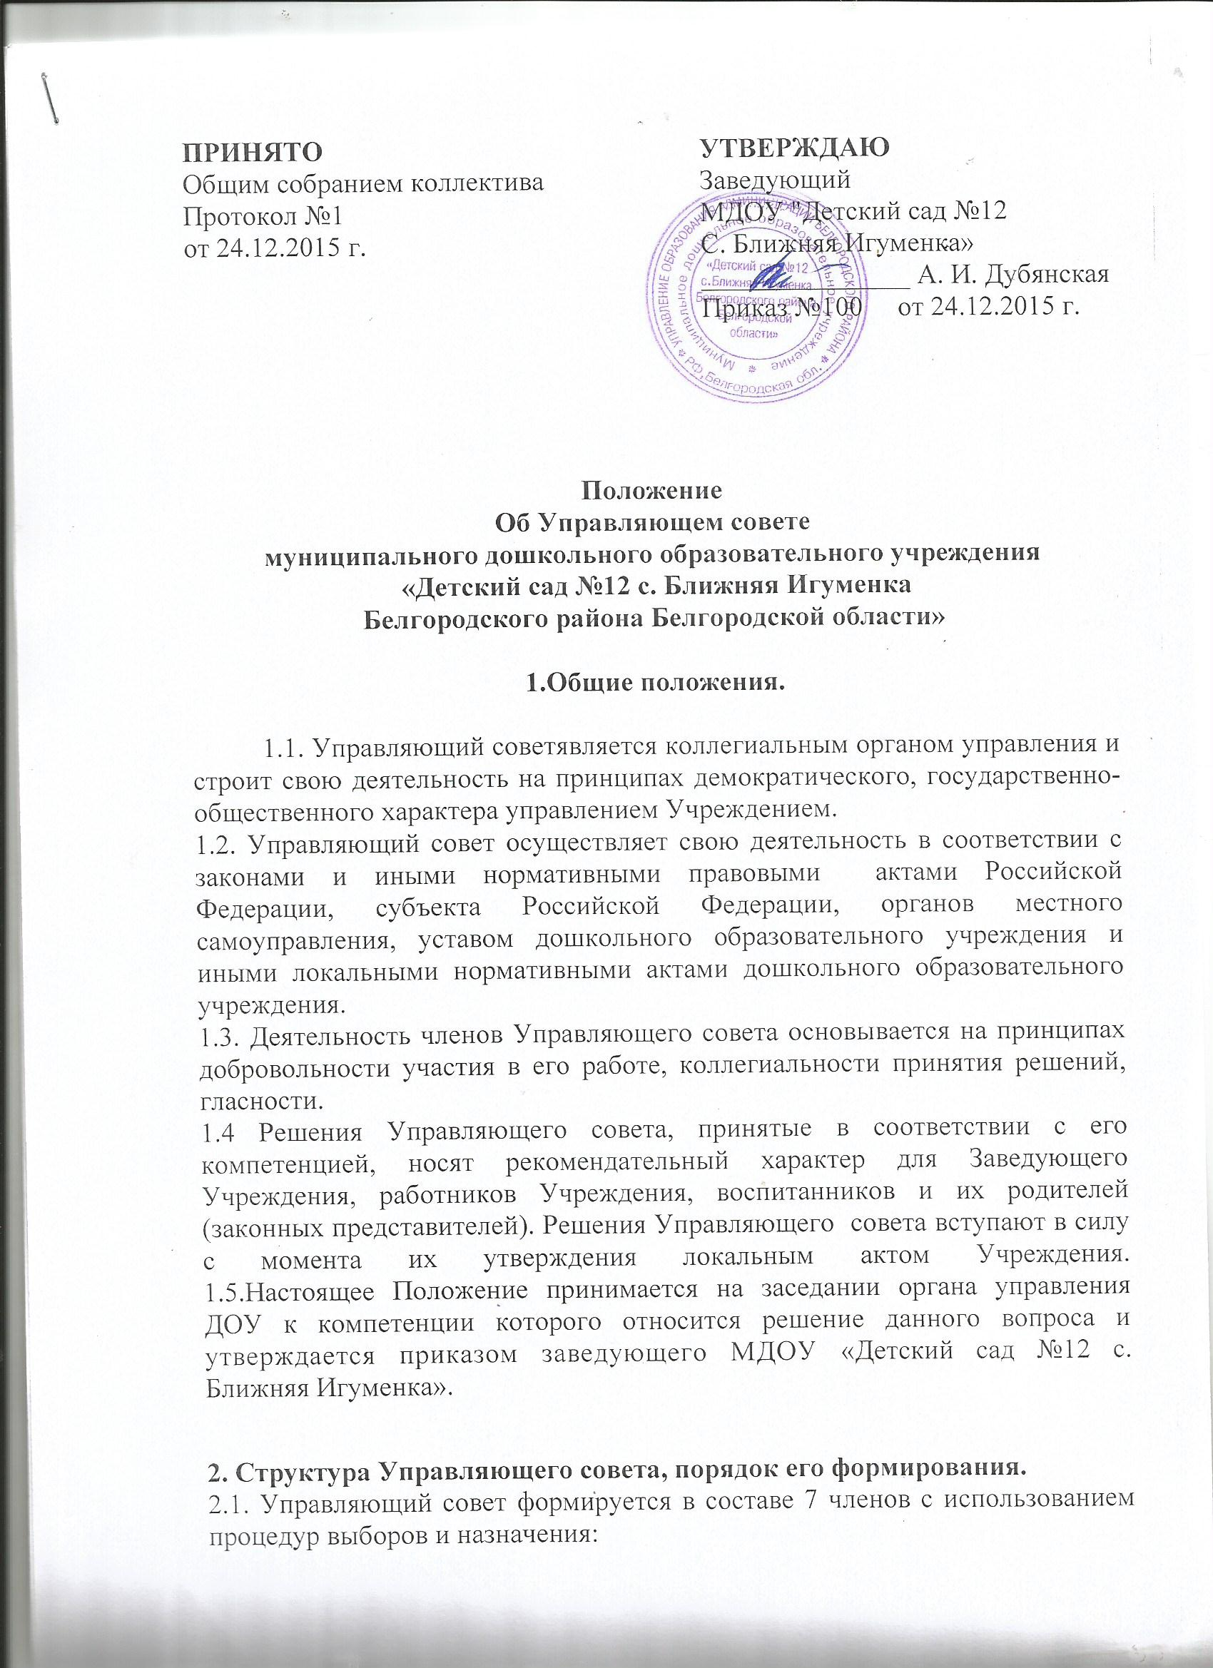
- представителей из числа родителей (законных представителей) – 3 человека;
- представителей из числа работников Учреждения – 2 человека;
- представителя Управления образования – 1 человек;
- Заведующего Учреждения.
  - Состав Управляющего совета избирается на заседании органа управления ДОУ к компетенции которого относится решение данного вопроса и утверждается приказом заведующего МДОУ «Детский сад №12 с. Ближняя Игуменка»
  - Член Управляющего совета из Управления образования назначается приказом Управления образования администрации Белгородского района.
  - Члены Управляющего совета избираются сроком на 5 лет, за исключением членов Совета из числа родителей (законных представителей), срок полномочий которых ограничивается периодом обучения воспитанников в учреждении.
  - В случае выбытия избранного члена Управляющего совета до истечения срока его полномочий, в месячный срок должен быть избран новый член Управляющего совета.
  - Председатель и секретарь Управляющего совета избираются из числа членов Управляющего совета на первом заседании из их числа простым большинством голосов присутствующих на заседании членов Управляющего совета.
Заведующий Учреждения является членом Управляющего совета по должности, но не может быть избран председателем Управляющего совета.
  - Председатель Управляющего совета организует и планирует его работу, созывает заседания управляющего совета по мере необходимости, но не реже двух раз в год и председательствует на них. На заседаниях Управляющего совета секретарь ведет протоколы заседаний, подписываемые председателем Управляющего совета и секретарем.
  - На заседании Управляющего совета может быть решен любой вопрос, отнесенный к компетенции управляющего совета.
2.13.Решения Управляющего совета принимаются открытым голосованием. Решение Управляющего совета считается принятым, если за него проголосовало не менее 2/3 присутствующих. Заседания Управляющего совета считаются правомочными, если на них присутствовало более половины его членов.
  - Решение Управляющего совета оформляется протоколом, который подписывается председателем и секретарем Управляющего совета.
  - Возражения кого-либо из членов Управляющего совета заносятся в протокол заседания Управляющего совета.

3. Компетенция Управляющего совета:
- утверждение программы развития Учреждения;
- содействие привлечению внебюджетных средств;
- согласование правил внутреннего трудового распорядка Учреждения;
- контроль за соблюдением здоровых и безопасных условий обучения и воспитания и труда в Учреждении;
- распределение стимулирующей части фонда оплаты труда работников Учреждения;
- определение критериев и показателей эффективности деятельности работников Учреждения;
- заслушивание отчета Заведующего Учреждения по итогам учебного и финансового года;
- рассмотрение отчета о результатах самообследования Учреждения;
- рассмотрение вопросов об исполнении муниципального задания;
- обсуждение и принятие локальных нормативных актов, затрагивающие вопросы, относящиеся к компетенции Управляющего совета;
- рассмотрение жалоб участников образовательного процесса на нарушение Заведующим и работниками Учреждения прав, закрепленных настоящим Уставом.

